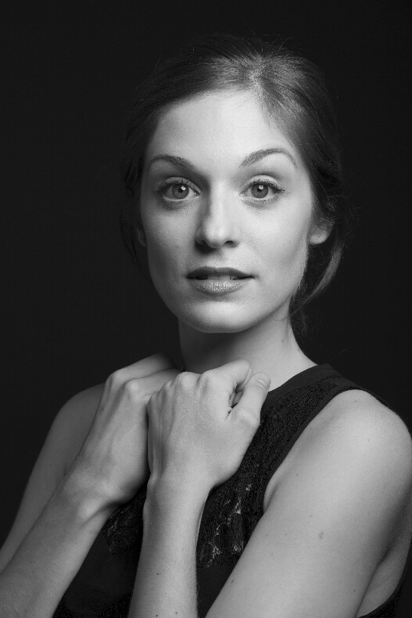
MERITXELL CALVO
(Agosto de 1986, Barcelona)
678 56 90 79 / meritxellcalvo.m@gmail.com
Agente: Elvira Herrera / www.elviraherrera.com / 915 47 34 91

ESTUDIOS
Licenciada en Arte Dramático en el Institut del Teatre de Barcelona, promoción 2012. En los talleres del cuál ha trabajado con directores como Carme Portacheli, Pere Planella y Lluís Graells, entre otros.
Ciclo Superior en Interpretación delante de la Cámara en Séptimo Arte, promoción 2006.

EXPERIENCIA LABORAL TEATRAL
2016
- El filósofo declara, dir. Toni Castro, Teatre Romea 2016. Interpretando a Pilar.
2015
- Caixes, dir. Montserrat Rodriguez, interpretando a Maria. Estrenada en la Sala Flyhard en 2015.
2014
- El Zoo de Vidre, Dir. Josep Mª Pou, interpretando a Laura Wingfield. Estrenada en el Teatre Goya el 2014 i gira per Catalunya.
- Pieza de microteatro SorPresa, dir. Denise Duncan, interpretando a Sor Cándida. Estrenada en el Microteatre Barcelona en 2014 y en gira hasta el 2016.
- C.O.C.A, dir. Denise Duncan, estrenada en el festival Grec 2016. Interpretando a La Veu.
2013
- Venus in Fur, dir. Héctor Claramunt, en el Teatre Goya, interpretando a Vanda Jorba, papel con el cuál ganó el Premi Anita, Memorial Anna Lizarán en el 2013.
- Baile y Son de Don Patricio Carambolas, dir.Denise Duncan, estrenada en el Teatro 1887 de San José, Costa Rica. Interpretando a Susi Su.
2012
- Waits FM, dir.Nicolás Chavallier y Anna Roca, estrenada en el Festival Grec 2012. Interpretando a Mujer.
- Está Linda la Mar, dir. Denise Duncan. Ganadora de la Mostra de Teatre de Barcelona en el 2012. Gira del 2012 y el 2014. Interpretando a Zoe.
- Don Quijote de la Mancha, dir.Albert Pueyo. Adaptación para público juvenil. Gira a nivel nacional. Multipapel.

2008
- Fuenteovejuna, dir.Pepa Calvo, interpretando a Laurencia. Adaptación para público juvenil. Gira a nivel nacional.

EXPERIENCIA LABORAL AUDIOVISUAL
2016
- Pulsaciones, serie. Dir. Emilio Aragón. Prod. Globomedia, Antena 3. Interpretando a Lara, uno de los protagonistas.
- Still love you, cortometraje. Dir. Fernando Bonelli, Prod. Mayfield Productions. Interpretando a Veki.
2015
- Carlos, Rey Emperador, serie. Dir. per Oriol Ferrer, Prod. Diagonal TV, TVE. Interpretando a Francisca de Foix.
2012
- La Riera, serie (T4). Dir. Esteve Rovira. Prod. TV3. Interpretando a Xénia.

EXPERIENCIA LABORAL DOBLAJE
Dobladora desde el 2103 y actualmente en activo. Desde entonces ha doblado a multitud de personajes, tanto en catalán cómo en castellano, series y películas: Zarina, en Campaneta: Fades i Pirates; Lizzy, en Amanece en Edimburgo; Mei Mei en Kung Fu Panda 3; Breakable ; Bob Esponja; Piratas del Caribe; Bebé Jefazo; El juez; Pan…
Locutora del anuncio de la Grossa de St.Jordi y Galletas Fibralia de Cuétara. (2017)

